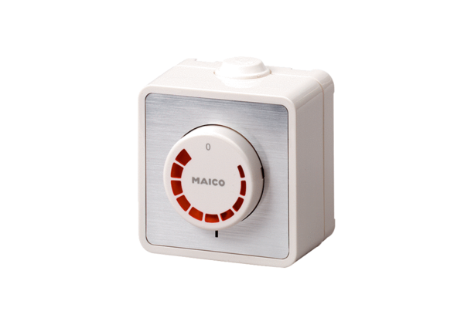Regulator brzine ST 2,5Jedinica za pakiranje: 1 komAsortiman: C
Broj artikla: 0157.0811Proizvođač: MAICO

